Neke konstrukcije četverokuta

Milan Buljan, učenik 6.a razreda
OŠ Marka Marulića Sinj
napravio je upute kako izvršiti
neke konstrukcije četverokuta,
te mi poslao svoj rad uz nadu da ove upute
mogu nekome dobro doći.
Stoga ih, uz male promjene, objavljujem na webu
i zahvaljujem autoru na poslanom. :-)

Antonija Horvatek
Matematika na dlanu
http://www.antonija-horvatek.from.hr/

NEKE KONSTRUKCIJE ČETVEROKUTA

~Konstrukcija trapeza (zadane 4 stranice) :

a=7 cm b=6 cm c=6.5 cm d=6.9 cm
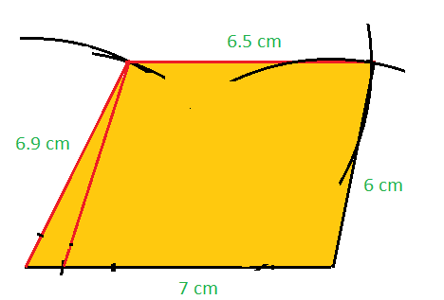
A
D
C
E
B
3.
4.
6.a
6.b

1. Nacrtati dužinu dugu a.
2. Po toj dužini od točke B nalijevo izmjeriti duljinu c - dobivamo pomoćnu točku E.
3. Iz vrha A šestarom nanijeti dio kružnice (kružni luk) polumjera d (na slici označeno brojem 3.).
4. Iz točke E šestarom nanijeti dio kružnice (kružni luk) polumjera b (na slici označeno brojem 4.).
5. Sjecište tih kružnih lukova je vrh D - označimo ga.
6. Iz vrhova D i B šestarom nanijeti dijelove kružnica polumjera c i b - u sjecištu dobivamo vrh C..
6. Spojiti vrhove A, B, C i D.

~Konstrukcija trapeza (2 kuta i 2 stranice) :

a=7 cm d=4 cm =60° =30°

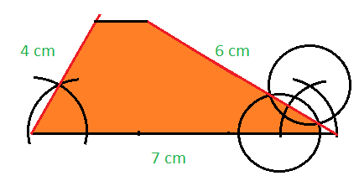
A
D
C
B

1. Nacrtati dužinu dugu a.
2. Kod vrha A konstruirati kut od 60°.
3. Od točke A po kraku tog kuta izmjeriti duljinu d - dobivamo vrh D.
4. Kod vrha B konstruirati kut od 30°.
5. Iz vrha D nacrtati paralelu sa stranicom .
6. Sjecište te paralele i kraka kuta od 30° je vrh C - označiti ga. 7. Spojiti vrhove.

~Konstrukcija kvadrata (zadane dijagonale) :

d=7 cm
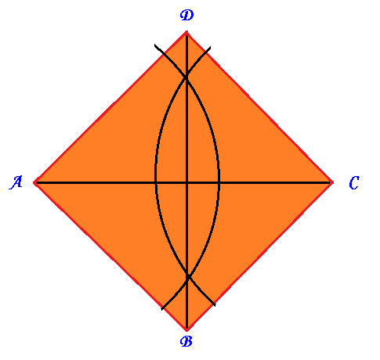
2.a
2.b

U konstrukciji ćemo koristili činjenicu da su dijagonale kvadrata međusobno okomite i jednako duge.

1. Nacrtati dužinu dugu d.
2. Zapiknuti šestar u točku A, rastegnuti ga više od pola dužine , te napraviti luk (na slici je taj luk označen sa 2.a).
Nakon toga šestar zapiknuti u točku C, (mora biti jednako rastegnut kao kod prošlog luka) , te napraviti drugi luk kojim presječemo prvi (to je luk 2.b).
3. Kroz sjecišta lukova 2.a i 2.b povući pravac - to je simetrala dužine . Na njoj će biti vrhovi B i D.
4. Od polovišta dijagonale po simetrali izmjeriti na jednu i na drugu stranu d/2 (pola dijagonale d) - dobivamo vrhove B i D.
5. Spojiti vrhove.

~Konstrukcija deltoida (zadane dijagonale) :

e=5 cm f=8 cm
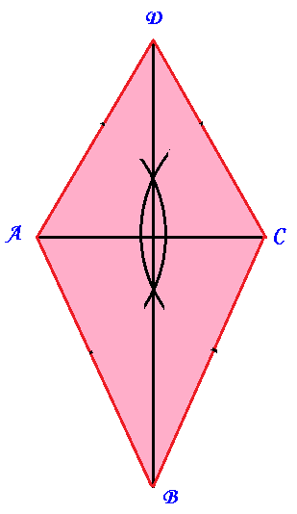
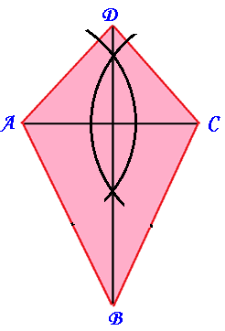
2.
2.

Ovaj zadatak ima više rješenja!
Gore su prikazana dva moguća, a ima ih beskonačno mnogo.

1. Nacrtati dužinu dugu e.
2. Konstruirati simetralu dužine (pogledaj korake 2. i 3. iz prethodne konstrukcije). Na slikama je simetrala označena brojem 2.
3. Od polovišta dužine po simetrali izmjeriti na jednu i na drugu stranu (prema gore i prema dolje) tako da ukupna duljina bude f.
Ovdje raznim duljinama prema gore i dolje dobivamo različita rješenja.
Time dobivamo vrhove B i D.
4. Spojiti vrhove.

Uglavnom treba nanijeti dijagonale e, i na njenoj okomici po polovini nanijeti dijagonalu f.
3.Sve spojiti.

